Буклет:
«Храмы и соборы города Новосибирска»

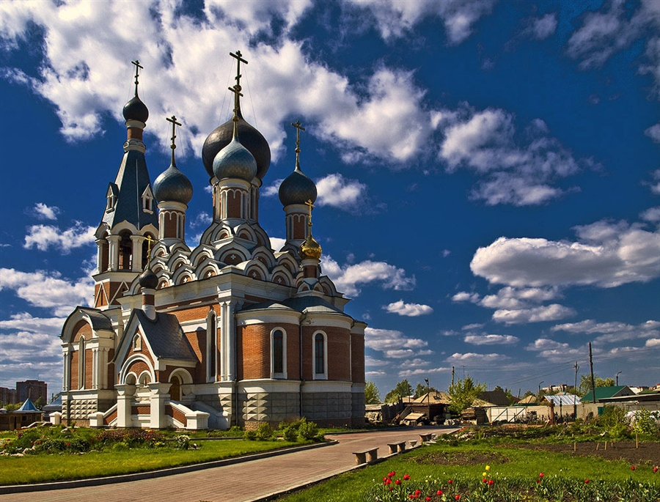

Собор во имя Александра Невского
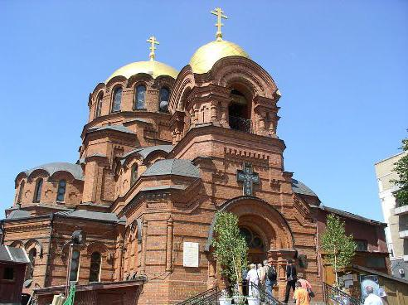
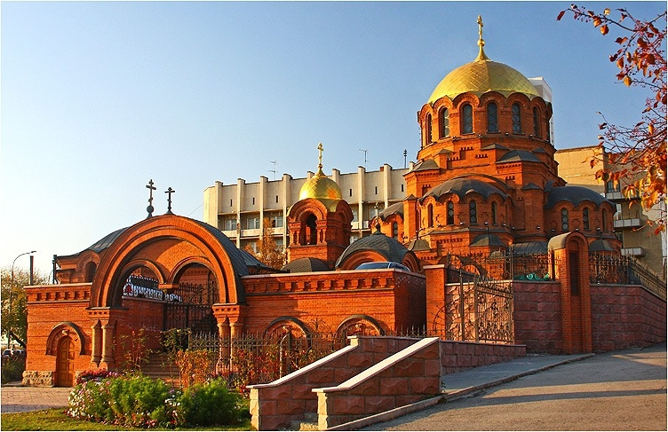
Собор был построен в 1899 году и действует в наши дни

Собор Преображения Господня
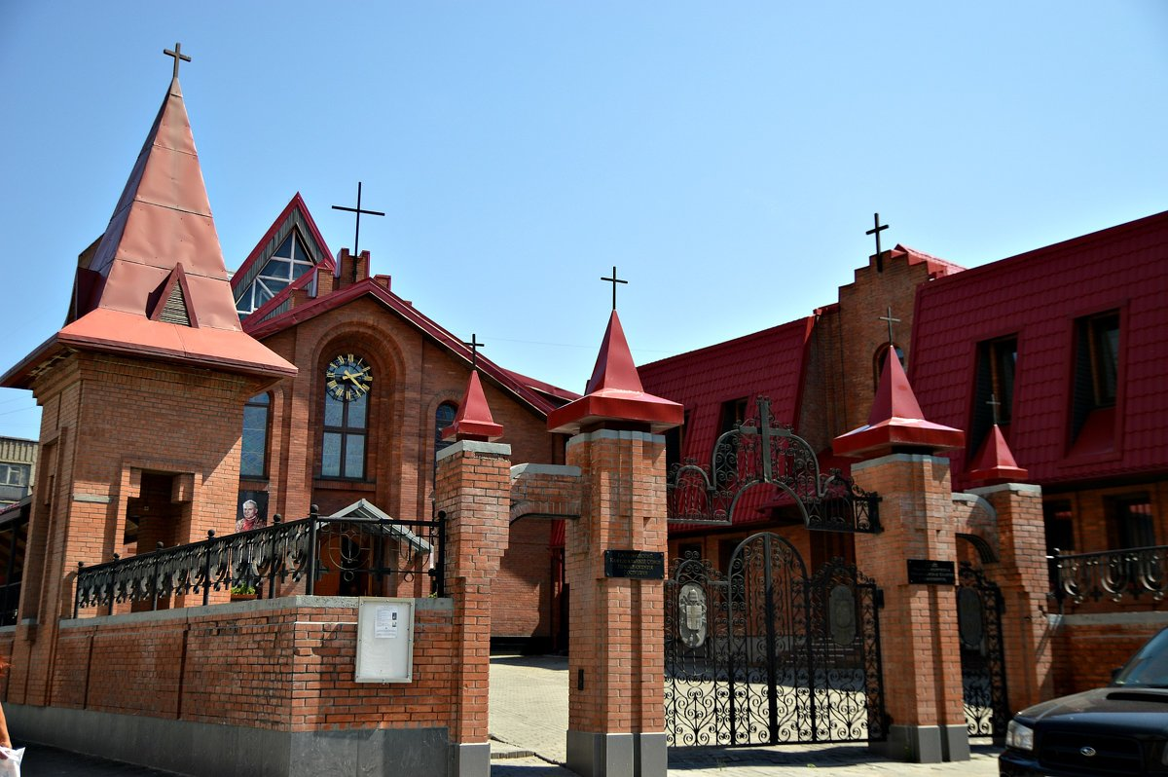

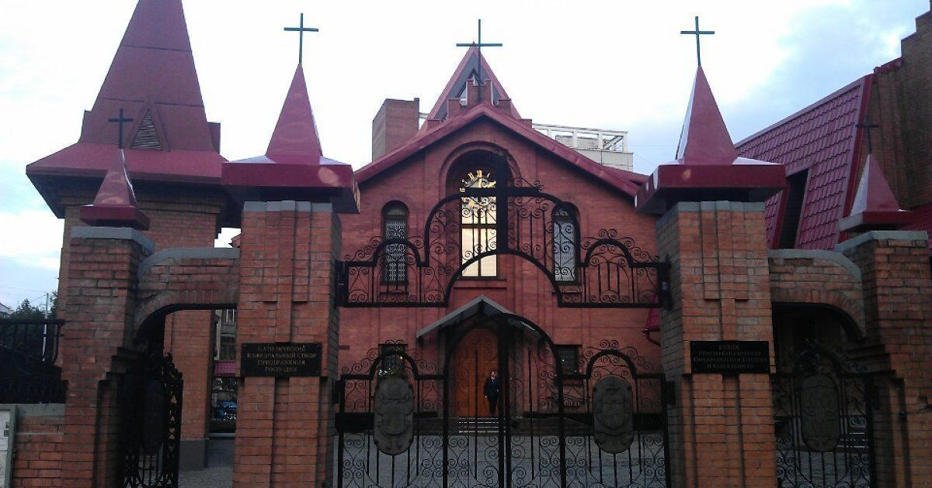
Собор был построен в 1994 году и действует в наши дни

Вознесенский собор
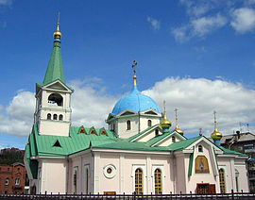
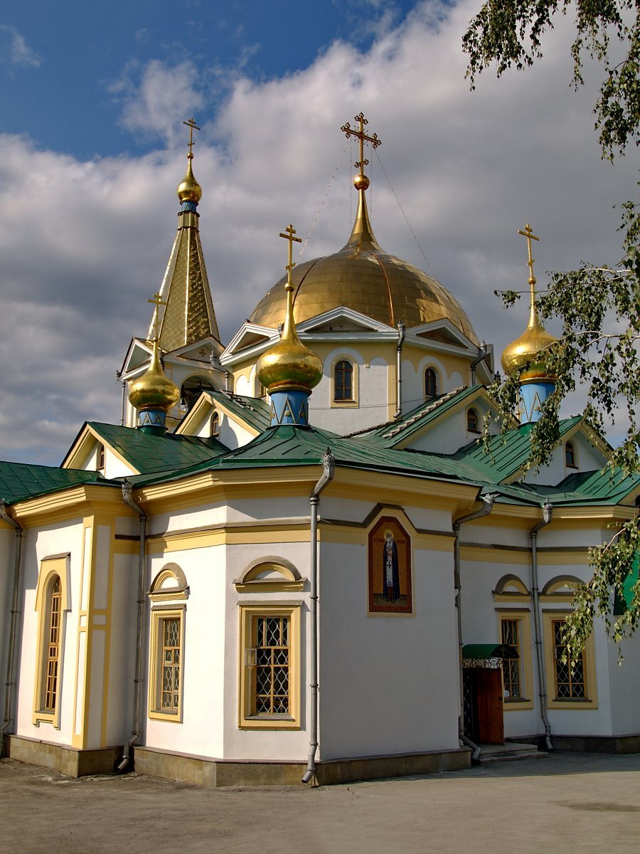
Собор был построен в 1994 году и действует в наши дни
Троицкий собор
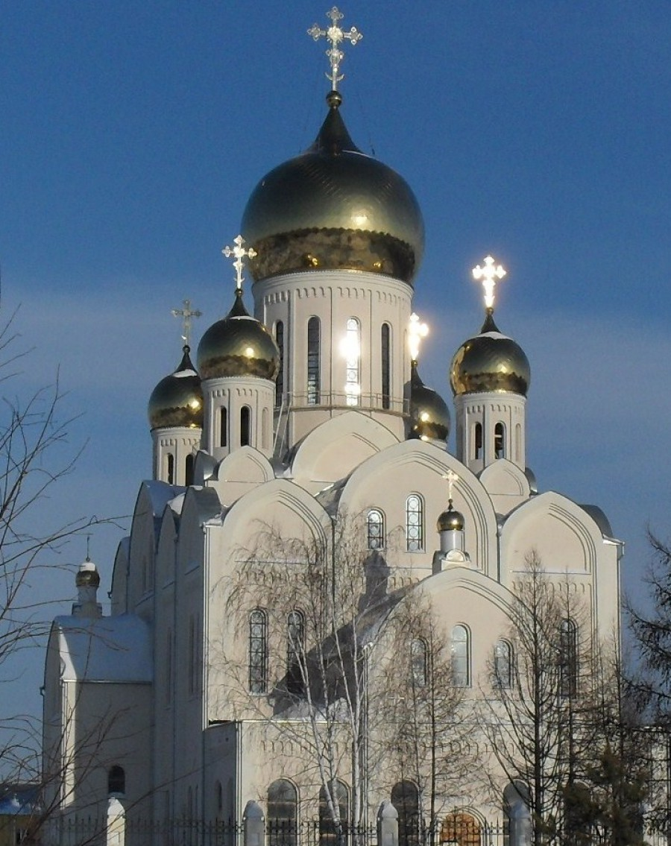
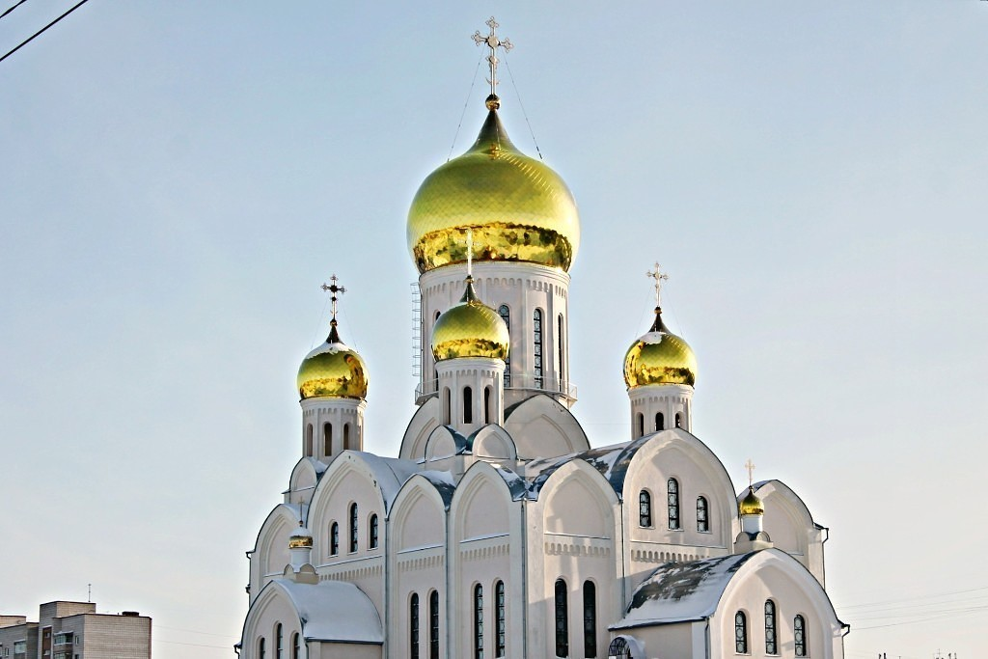
Собор был построен в 1999 году и действует в наши дни
Храм Святого Казимира
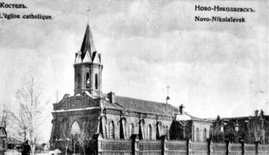
Храм был построен в 1909 году и действовал до 60-х годов 20 века.

Универмаг ЦУМ
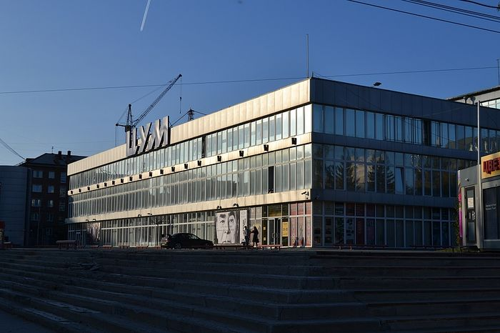
Сейчас на месте бывшего храма располагается универмаг ЦУМ

Покровская церковь и приют «Ясли»

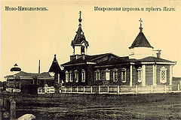
Церковь была построена в 1901 году и действует в наши дни
Церковь Покрова Пресвятой Богородицы
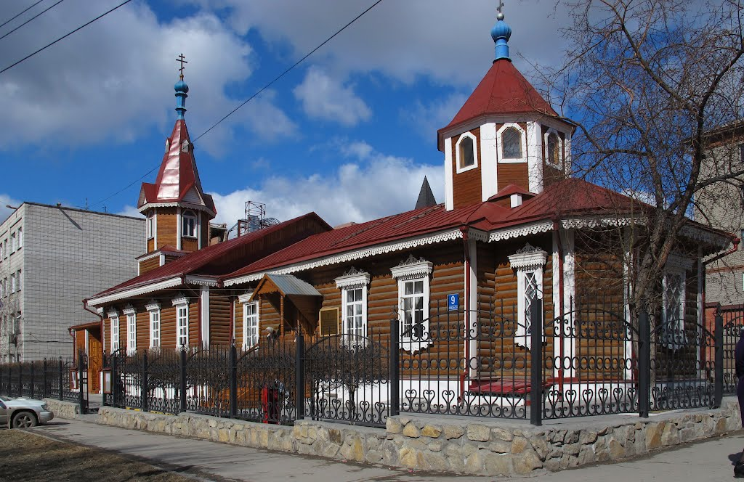
Церковь после реставрации

Церковь Пророка Даниила
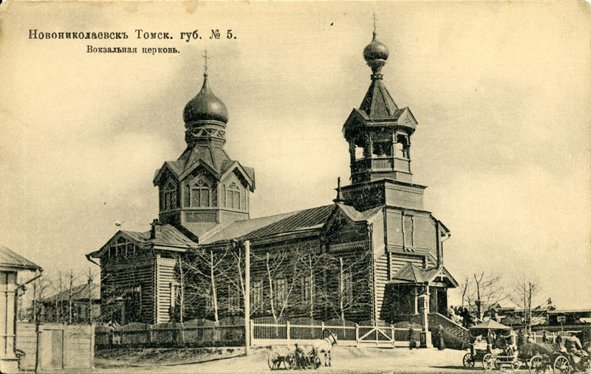
Церковь была построена в 1898 году, в 1930-е годы как «мешающая движению транспорта и благоустройству города» была разрушена.
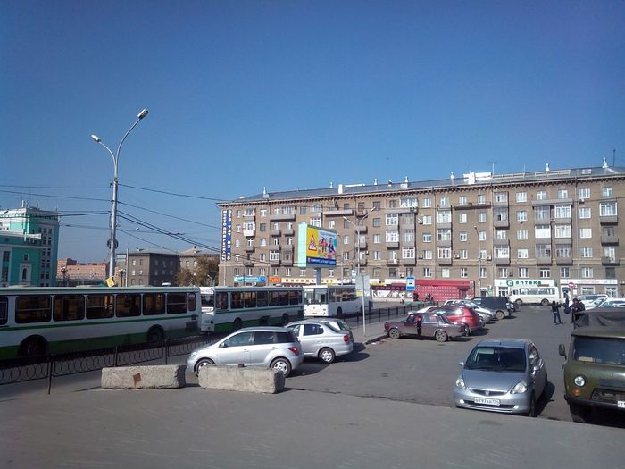
Жилой дом на месте бывшей церкви Пророка Даниила

Знаменская церковь
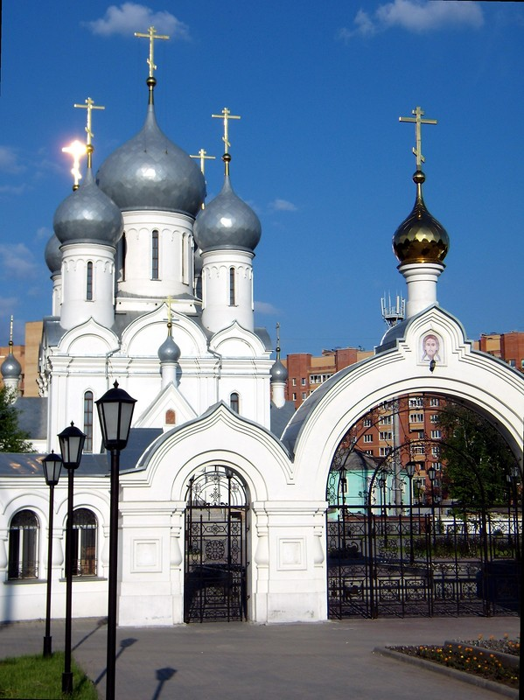
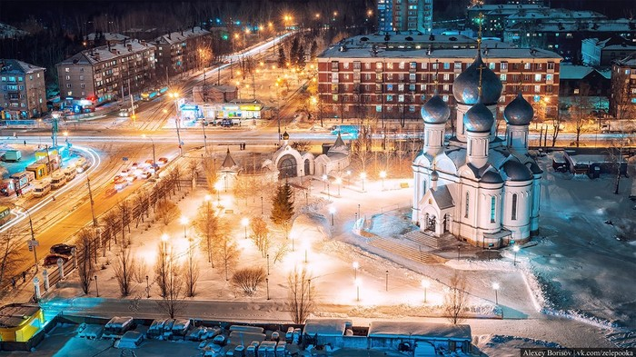
Церковь была построена в 1992 году и действует в наши дни

